**BÀI TẬP ĐẠI SỐ 8**

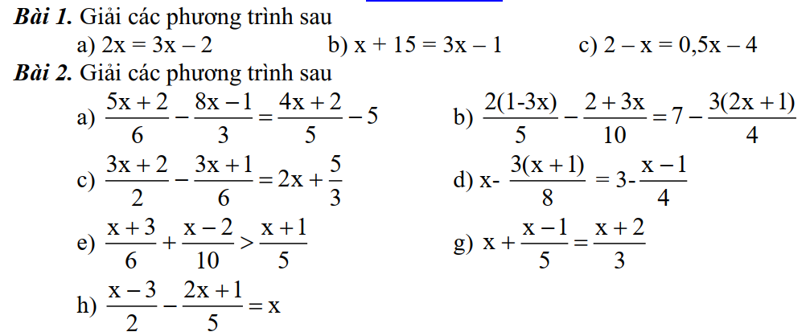

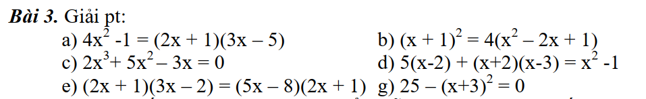

***Bài 4:*** Giải các phương trình sau:

|  |  |
| --- | --- |
|  | f.  g.  h.  i.  k.  l. |
|  |

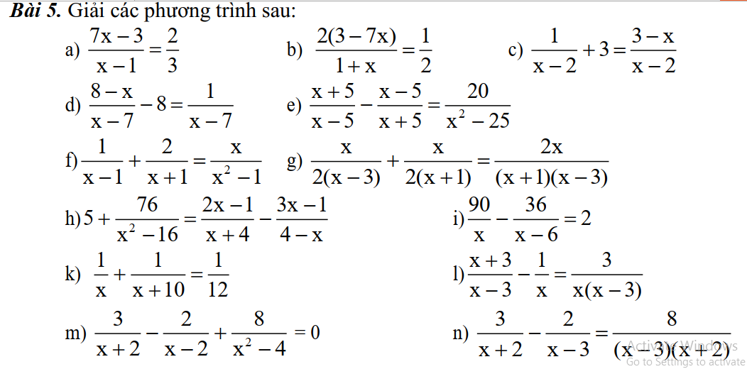

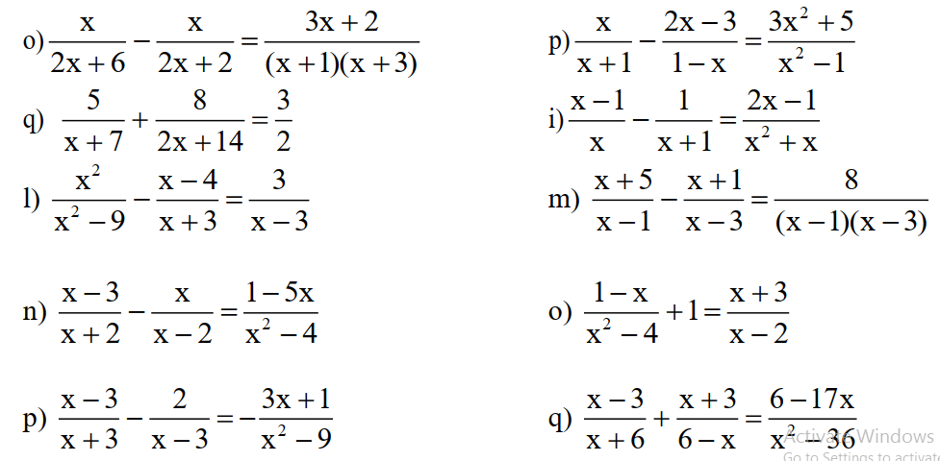

**Bài 6*:**  Giải phương trình:

1. 
2. 
3. 